Konzept zur Einführung von Gruppen „Energiemanagement-Schulung (EMS)“ für Menschen mit Fatigue in der Ergotherapie

- Energiemanagement-Schulung (EMS)
Die EMS ist eine Gruppenbehandlung zum Fatiguemanagement, die von einem/r speziell ausgebildeten Ergotherapeut:in angeleitet wird. Sie wurde auf der Grundlage wissenschaftlicher Erkenntnisse entwickelt für Menschen mit chronischer Fatigue (erkrankungsunabhängig). Wissen zu Patientenedukation, Empowerment Betroffener, Verhaltensänderungen und Selbstwirksamkeit sind integriert. Inhalte betreffen die Kernthemen der Ergotherapie und die Alltagsgestaltung betroffener Menschen. Weitere Informationen: www.ergotherapie-impulse.ch
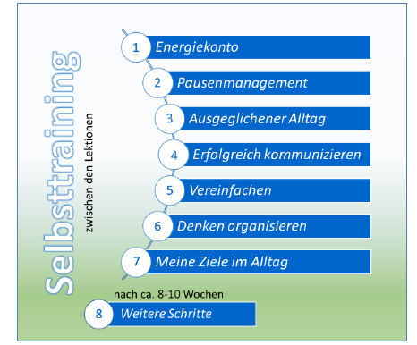
- Eigene Energieressourcen & Belastungs-grenzen erkennen
- Priorisieren, Einteilen & Planen von Aktivitäten
- Wechsel von Anstrengung & Erholung
- Wirkungsvolle und wirtschaftliche Pausen
- Anpassen von „energiefressenden“ Aktivitäten
- Vermeiden von unnötigen Anstrengungen
- Strategien für Privat, Beruf & Freizeit
- Umsetzung eines persönlichen Energiemanagement-Plans

- Einschlusskriterien
- Menschen mit chronischer Fatigue, die bereits Erfahrung mit dem Symptom in ihrem Alltag haben
- Kognitiv, kommunikativ, stimmungsbezogen und von der Belastbarkeit her fähig, von einem Gruppensetting zu profitieren

- Gruppengrösse
- Empfohlen wird eine Gruppengrösse von 4-6 Teilnehmenden
- Gruppen mit drei, sechs oder sieben Teilnehmenden sind allerdings finanziell gesehen im ambulanten Krankenkassentarif ungünstig (siehe Punkt 6)

- Zeit und Dauer
- Termin 1: Einzeltermin 45-60 Minuten bei unbekannten Patient:innen empfohlen; ansonsten Gruppentermin 90 Minuten
- Termine 2-7: Gruppentermine wöchentlich oder 14-tägig
- Termin 8: Gruppentermin nach ca. 8 Wochen
- Dauer der Gruppentermine: 90 Minuten
- In einer klassischen 9er-Kostengutsprache noch Platz für einen Einzeltermin bei Bedarf

- Voraussetzungen
- Gruppenraum o.ä.
- EMS-ausgebildete Ergotherapeut:in; idealerweise zwei, die sich vertreten können
- Therapiematerial „Arbeitsbuch Energiemanagement-Schulung (EMS)“: kann zum Selbstkostenpreis bestellt oder selbst kopiert und gebunden werden. Empfehlung: Auswählen, was gewünscht wird und NUR diese Variante im Text oben stehen lassen; ggf. aktuellen Einkaufspreis und Bestellmailadresse dazuschreiben (siehe Webseite)
- Klar definierte Zielgruppe/n und Einschlusskriterien
- Effiziente Dokumentation über Textbausteine vorbereiten
- Werbung mit Flyer bei Zuweisenden und Kolleg:innen in der Region

- Abrechnung
- Leistungen über Standard-Ergotherapieverordnung wie üblich nach Kostengutsprache abrechenbar mit Krankenkassen, Unfallversicherungen usw.
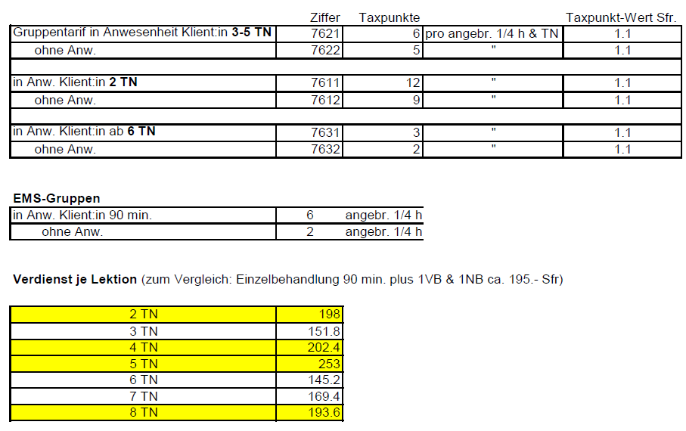
- Bei Anfrage Kostengutsprache: nicht bestimmte Therapieziffern anfragen wie z.B. 7601 für Einzelbehandlungen, sondern offen für „Ergotherapie“ anfragen; dann eigene Entscheidung, ob Einzel- oder Gruppenbehandlungen oder ein Mix daraus

Beispielsberechnungen Krankenkassentarif (Stand 2026):

- Auch als Angebot für Selbstzahlende möglich

- Therapiematerial „Arbeitsbuch Energiemanagement-Schulung (EMS)“: Entweder über Tarifziffer 7646 abrechnen versuchen, aber wie bei anderem speziellerem Therapiematerial nicht sicher, ob jeweilige Krankenkasse dies anerkennt oder vom/n der Versicherten zurückverlangt. Alternativen: Therapiezentrum/Praxis übernimmt die Kosten oder es wird direkt mit Patient:in abgerechnet. Empfehlung: Den üblichen instituts-/praxis-internen Prozess handhaben und den Text oben anpassen vor Abgabe!
NB: Ab 2027 voraussichtlich zusätzlich digitale Variante vorhanden, die interessierte Gruppenteilnehmende direkt auf Ihr persönliches Tablet o.ä. laden und selbständig bezahlen können als Alternative zum analogen Heft.

